うるま市観光ガイドマップ「うるまいろ」掲載事業者の募集について
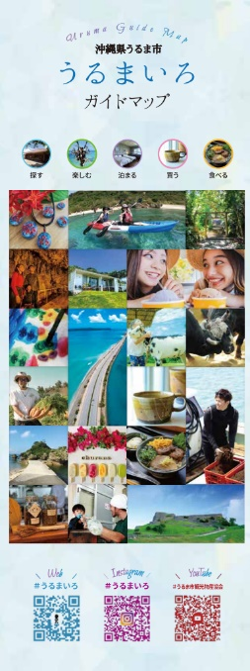
うるま市観光物産協会では、令和4年度の事業として、
観光ガイドマップ「うるまいろ」10,000部を製作し、
主に県内外PRイベントでの配布・観光施設への設置等に
活用する予定です。

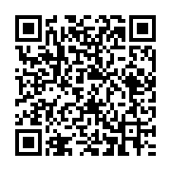
観光ガイドマップにご協力いただける、市内観光施設、
令和3年度作成
「うるまいろ」PDF
データはQRより
ダウンロードできます。
宿泊事業者、体験事業者を募集しています。

うるま市観光ガイドマップ「うるまいろ」

対象：うるま市に店舗のある宿泊事業者・観光体験事業者
(マリン、紅型体験など)・観光施設・飲食店。

- 掲載条件
・お店の基本情報及び画像データ（５枚程度、お料理・建物等）をご提供いただけること。
・紙面の校正等にご協力いただけること。
・「沖縄県感染防止対策認証ステッカー」を店舗に掲示し、感染症対策に努めていること。
※ただし、要件に適合しても商品が適当でないと認められた場合、選定されない場合があります。
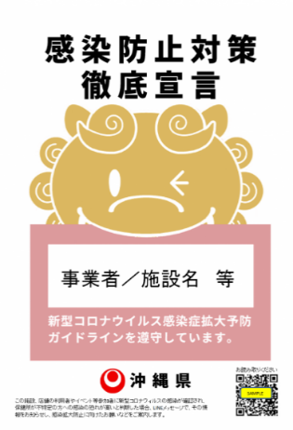

- 掲載料金
うるま市観光物産協会会員 | 非会員
無料 | 40,000円
※協会へ新規入会の場合、掲載料は無料になります。
（ただし、協会入会費(10,000円)、年間会費(法人20,000円、個人10,000円)が別途必要となります。）

- 応募締切
令和4年5月20日(金)

- 応募方法
「掲載申込書」、「写真・画像の使用許諾書」をダウンロードし、画像データと一緒にうるま市観光物産協会にＦＡＸ、メール、郵送、または直接持参のいずれかの方法でご提出願います。

【お問い合わせ・応募先】
一般社団法人うるま市観光物産協会
TEL 098-989-1148
FAX 098-989-1149
MAIL info@uruma-ru.jp
担 当 古謝

